JORNADA MUNDIAL DEL MIGRANTE Y REFUGIADO

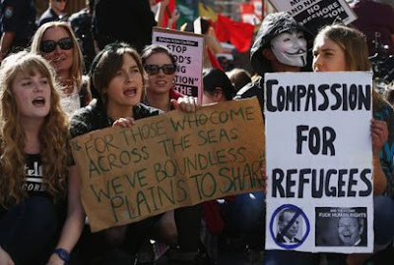

Oh Dios, Padre todopoderoso, concédenos la gracia
de comprometernos activamente en favor de la justicia,
la solidaridad y la paz, para que a todos tus hijos se les
asegure la libertad de elegir si migrar o quedarse.

Concédenos la valentía de denunciar todos los horrores
de nuestro mundo, de luchar contra toda injusticia que
desfigura la belleza de tus criaturas y la armonía de
nuestra casa común.
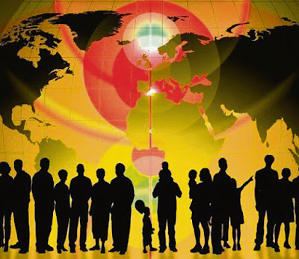

Sostennos con la fuerza de tu Espíritu, para que podamos
manifestar tu ternura a cada migrante que pones en
nuestro camino y difundir en los corazones y en cada
ambiente la cultura del encuentro y del cuidado.

( Papa Francisco )
Colaboración de Juan García de Paredes.
https://www.todos-uno.org/2023/09/jornada-mundial-del-migrante-y-refugiado.html

